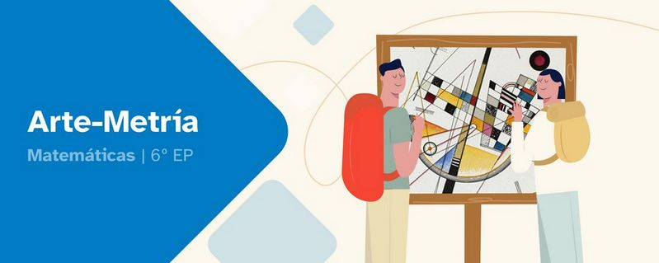
RESUMEN DE CONTENIDOS

Índice
Arte-Metría 2
3. Las dimensiones del arte 2
3.1. Puntos sobre cuadrículas 2
Coordenadas cartesianas 2
3.2. Movimientos divertidos 2
Movimientos en geometría 2
3.3. Esculpiendo modelos y 3.4. El modelo plano 3
Poliedros y cuerpos redondos 3
3.5. Modelos a escala 4
La Escala 4
3.6. Ajustando modelos 4
Perímetros y áreas 4
Atribución de los recursos incorporados al documento 5



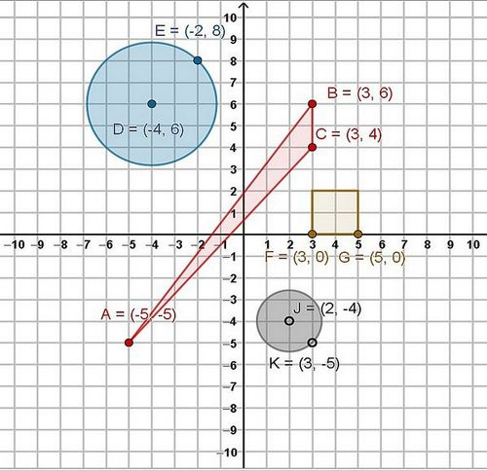
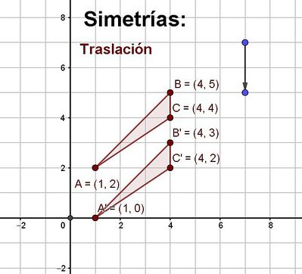

Arte-Metría

3. Las dimensiones del arte

3.1. Puntos sobre cuadrículas

Coordenadas cartesianas
Para dar la situación de un punto en el plano, o de un objeto en un lugar, se usan sus coordenadas.
En matemáticas, se utilizan las coordenadas cartesianas.
Son dos números que indican la posición horizontal y vertical respecto a dos ejes, los ejes cartesianos.
Los ejes, perpendiculares, se cortan en un punto de coordenadas (0,0).
Se numeran hacia la izquierda y hacia abajo con números negativos y, hacia la derecha y hacia arriba, con números positivos.
Por ejemplo, el punto A (-5,-5) está situado 5 unidades hacia la izquierda y hacia abajo del (0,0). (-5,-5) son distancias en (horizontal, vertical).

3.2. Movimientos divertidos

Movimientos en geometría
En geometría, hacer un movimiento de una figura consiste en crear otra con la misma forma y tamaño que la primera en otro lugar.
A los movimientos también se les llama simetrías.
Los más importantes son tres: traslación, rotación y reflexión.

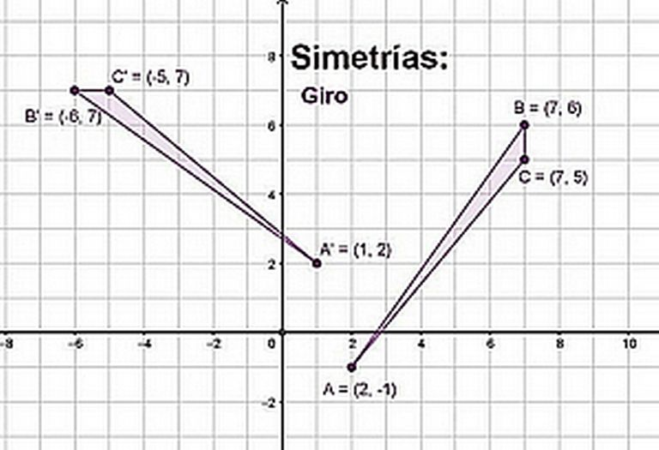
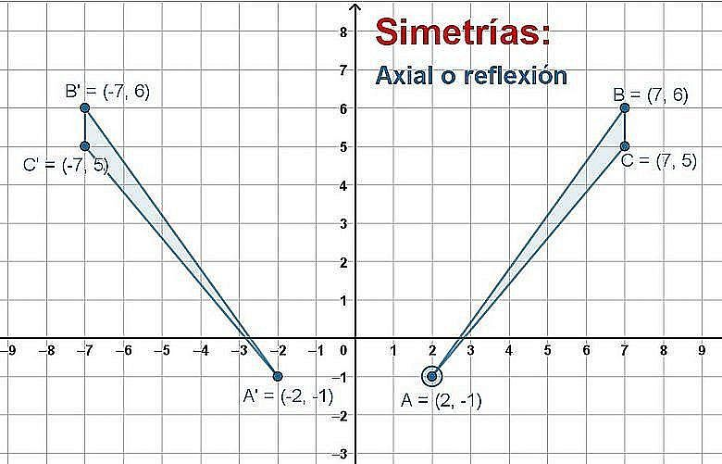
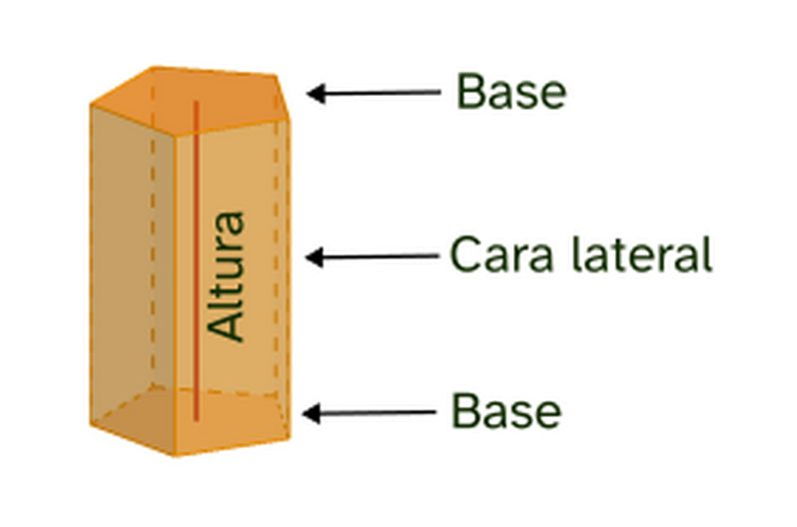
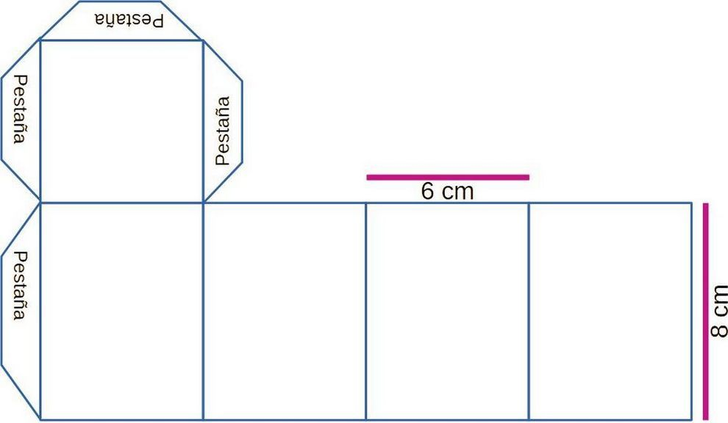
1. Traslación
En una traslación, la figura se mueve siguiendo una dirección y un sentido.
Por eso se indica con una flecha llamada vector.
En este ejemplo, dos unidades hacia abajo.
Observa que el punto (1,2) pasa a ser el (1,0).

2. Rotación o giro
El giro es un movimiento que tiene como elementos importantes un centro y un ángulo orientado.
En este ejemplo el triángulo gira 90º, en sentido contrario a las agujas del reloj y con centro (0,0).
Los giros de 180º también se llaman simetrías centrales.

La traslación y el giro no cambian la orientación de las figuras.

3. Reflexión
Este movimiento consiste en hacer un "efecto espejo", por tanto cambia la orientación de las figuras (el lado izquierdo pasa a ser el lado derecho).
El lugar donde colocarías el espejo es el “eje de reflexión” o “eje de simetría”.
La reflexión también se llama simetría axial (porque se refleja siguiendo el eje).
Los tres movimientos anteriores son simetrías, pero, en contextos cotidianos, cuando se habla de simetría sin decir nada más, se refiere a la simetría axial.

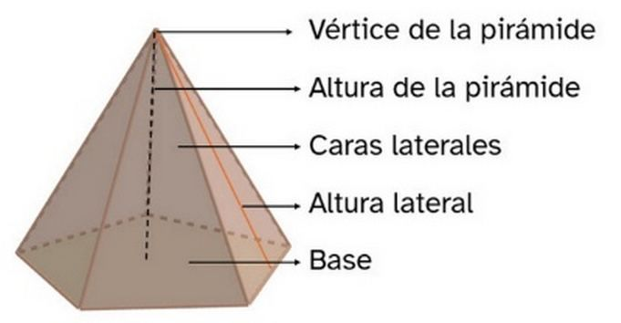
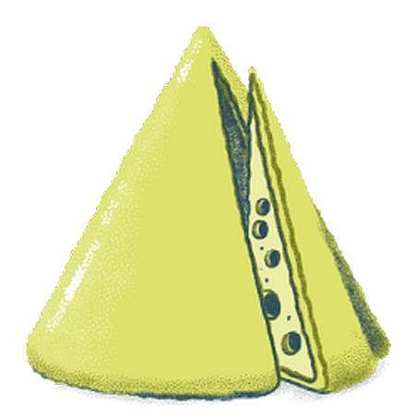
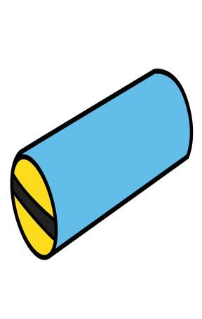
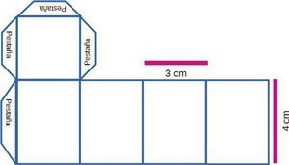
3.3. Esculpiendo modelos y 3.4. El modelo plano

Poliedros y cuerpos redondos
Los poliedros son cuerpos geométricos con caras poligonales.
Un prisma es un poliedro con dos caras iguales, llamadas bases, paralelas entre sí, el resto de sus caras son paralelogramos (rectángulos o romboides).
Se nombran por su base, por ejemplo prisma de base triangular, cuadrada, pentagonal...
Si los abrimos se ve su desarrollo plano. Así se calcula mejor su área.
Si tienen caras paralelas se llaman paralelepípedos (como una caja de zapatos).
Una pirámide es un cuerpo geométrico que tiene un polígono como base y caras triangulares con un vértice común.
También se nombran por sus bases. La de la imagen tiene base pentagonal.
Además de poliedros hay cuerpos redondos, que se forman al girar una figura.
Un cilindro es un cuerpo redondo que se forma al girar un rectángulo sobre su altura.
Tiene dos bases circulares y una cara lateral.
El cono es un cuerpo redondo que se forma al girar un triángulo. Tiene una sola base circular.
Una esfera es un cuerpo redondo que se forma al girar un un círculo alrededor de su diámetro.

3.5. Modelos a escala

La Escala
Hacer un objeto a escala consiste en dividir o multiplicar sus medidas por un número.
Se indica poniendo dos números separados por dos puntos (dibujo) : (real)
La división reduce el tamaño, la multiplicación lo aumenta.
Por ejemplo, una escala 1:2 reduce una figura a la mitad.

3.6. Ajustando modelos

Perímetros y áreas
El perímetro de una figura, es la medida de la longitud de su parte exterior.
El área de una figura es la medida de la superficie interior.
Por ejemplo:
- El perímetro de la circunferencia (longitud), es el número pi por su diámetro L = π x D
- El área del círculo es el número pi por su radio al cuadrado A = π x r2
- El área de un rectángulo es base por altura:
- El área de un triángulo es la mitad de la del rectángulo:
Para calcular el área de un polígono se divide en figuras geométricas conocidas.
Lo habitual es dividirlo en triángulos.
Para calcular el área de los prismas, pirámides, cilindro y cono, se hace su desarrollo plano y se calcula el área de cada una de las figuras que lo forman.

Atribución de los recursos incorporados al documento
Recursos incorporados por orden de aparición y página:
Página 1: Elaboración propia (proxecto cREAgal) utilizando el cuadro de Vassily Kandinsky, 1923 - Delicate Tension. Portada del REA Arte-Metría. Licencia CC0
Página 2: Elaboración propia (proxecto cREAgal) utilizando para su realización el software GeoGebra. Coordenadas cartesianas. Licencia GeoGebra.
Página 2: Elaboración propia (proxecto cREAgal) utilizando para su realización el software GeoGebra. Traslación. Licencia GeoGebra.
Página 3: Elaboración propia (proxecto cREAgal) utilizando para su realización el software GeoGebra. Rotación. Licencia GeoGebra.
Página 3: Elaboración propia (proxecto cREAgal) utilizando para su realización el software GeoGebra. Reflexión. Licencia GeoGebra.
Página 3: Elaboración propia (proxecto cREAgal). Prisma de base pentagonal. Licencia CC BY-NC-SA 4.0
Página 3: Elaboración propia (proxecto cREAgal). Desarrollo plano del prisma con una base cuadrada. Licencia CC BY-NC-SA 4.0
Página 4: Elaboración propia (proxecto cREAgal). Pirámide. Licencia CC BY-NC-SA 4.0
Página 4: Pictograma de Arasaac. Cilindro.
Página 4: Recurso del proxecto DIXIT. Cono. Licencia CC BY-NC-SA
Página 4: Elaboración propia (proxecto cREAgal). Desarrollo plano del prisma con una base cuadrada escala 1:2. Licencia CC BY-NC-SA 4.0

Los símbolos pictográficos son propiedad del Gobierno de Aragón y fueron creados por Sergio Palao para ARASAAC (http://www.arasaac.org), que los distribuye bajo Licencia Creative Commons BY-NC-SA.


“Resumen de contenidos: Arte-Metría”, del proxecto cREAgal, se publica con la Licencia Creative Commons Reconocimiento No-comercial Compartir igual 4.0

